
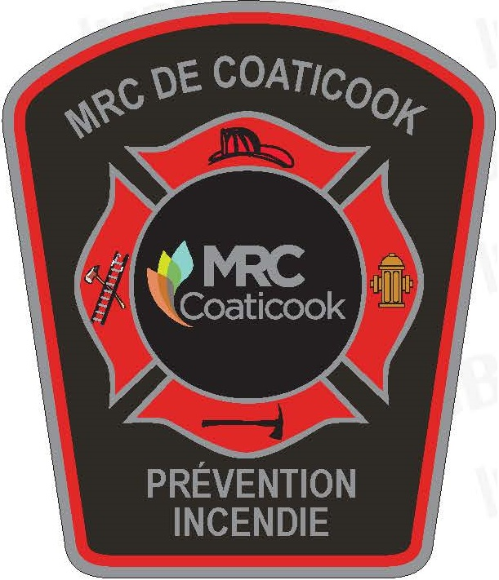

Formulaire d’inscription Camp 911
8 au 12 juillet 2019

Le formulaire d’inscription doit être retourné par la poste ou en personne avant le 24 mai 2019 :

Camp 911
MRC de Coaticook
Jonathan Garceau
294, rue St-Jacques Nord
Coaticook (Québec)
J1A 2R3

Le coût pour le CAMP 2019 est de 75$ payable au nom de Carrefour loisirs de la MRC de Coaticook, une fois les candidats sélectionnés.

Identification du participant

Nom de famille : ________________________ Prénom : ______________________

Adresse : _______________________________________________________________
No et rue Ville Code Postal

Téléphone : _______________________ Date de naissance (J/M/A) : ______________

No d’assurance maladie du Québec :__________________________________________

Identification des parents

Nom de la mère : ________________________ Prénom : ______________________

Adresse : _______________________________________________________________
No et rue Ville Code Postal

Téléphone Résidence : _________________ Téléphone Travail : ___________________

Nom du père : ________________________ Prénom : ______________________

Adresse : _______________________________________________________________
No et rue Ville Code Postal

Téléphone Résidence : _________________ Téléphone Travail : ___________________

Adresse courriel : ___________________________________

Noms de deux personnes à contacter en cas d’urgence et en l’absence des parents

1- Nom de la personne : ______________________ Prénom : _____________________

Adresse : _______________________________________________________________
No et rue Ville Code Postal

Téléphone Résidence : _________________ Téléphone Travail : ___________________

2- Nom de la personne : _____________________ Prénom : _____________________

Adresse : _______________________________________________________________
No et rue Ville Code Postal

Téléphone Résidence : _________________ Téléphone Travail : ___________________

Renseignements médicaux

Votre enfant a-t-il une allergie requérant une attention particulière? Oui  Non 

Si oui, précisez : _______________________________________________________

Traitement : ___________________________________________________________

Votre enfant prend-t-il des médicaments de façon régulière : Oui  Non 

Si oui, précisez : _______________________________________________________

Votre enfant porte-t-il des :

Lunettes  Lentilles cornéennes  Appareils dentaires  Bracelet Médic-Alert 

Autorisation

En cas d’urgence, maladie ou accident :

J’autorise les autorités présentes d’agir en bon parent auprès de mon enfant et de prendre les décisions jugées opportunes dans les circonstances.

J’autorise que toutes les informations médicales jugées pertinentes soient transmises aux personnes responsables.

J’autorise les responsables à transporter mon enfant à mes frais au centre de santé le plus près s’il y a nécessité, suite à un accident ou à un malaise subit.

J’autorise le médecin, si votre enfant est inconscient et que vous n’êtes pas en mesure de vous rendre immédiatement au centre de santé, à lui prodiguer les soins médicaux requis pour son état.

J’autorise la prise de photographie, l’enregistrement audio et vidéo de mon enfant pendant les activités du Camp 911 et je consens à l’utilisation de ces images dans la presse, sur le site internet de la MRC, sur la page Facebook du Camp 911 de la MRC de Coaticook et dans les matériels promotionnels apparentés pour promouvoir la sécurité.

Nous communiquerons avec les candidats durant la première ou deuxième semaine de juin afin de confirmer l’inscription. Le paiement doit être reçu seulement lorsque la confirmation d’inscription est confirmée par les organisateurs du Camp 911.

Aucun remboursement possible lorsque l’inscription est complétée et que le Camp 911 est débuté.

_________________________________________ ____________________________________
Signature d’un parent ou tuteur Date

